平成24年度浙江省友好交流員 11月分
浙江省友好交流員 片 岡 和 紘
～11月の主な出来事～

11月３日
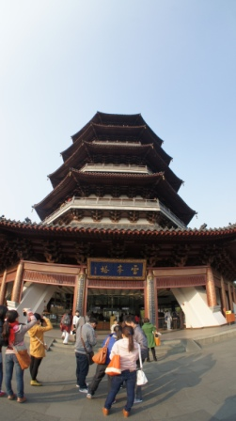
西湖の南側に湖を見渡すようにそびえる雷峰山。その頂上に建つ雷峰塔に行った。
創建されたのは977年だが、1924年に倒壊し現在建っているものは2002年に復元されたものである。見る場所によって様々な表情を見せる西湖だか、ここは高い場所にあるため眼下に西湖が一望できる。
また、『雷峰夕照』と言われているとおり、夕方対岸からこの塔を
見ると、夕日に照らされた西湖と雷峰塔を見ることができ、非常に綺
麗な景色を見せてくれる。あいにくこの日は比較的早い時間に行った
ため、夕日を見ずに帰ってきてしまったが、眼下には紅葉した樹木が

広がっており、思いがけず紅葉を堪能することが出来た。

11月5日
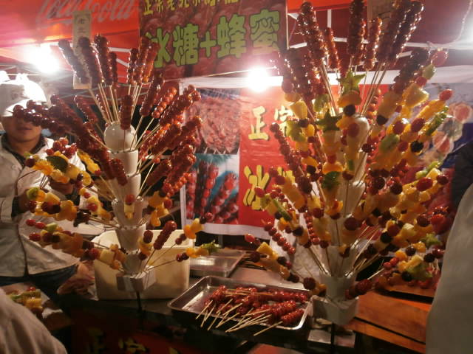
この日は浙江大学の中で浙江大学美食文化節という縁日が行われていた。
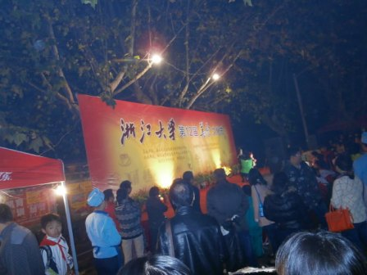
中国では、旧正月を除いて日本のようなお祭りが比較的少ないため、たいへん多くの人が集まっていた。美食文化節ということで、ワンタンや糖葫芦（果実飴）、羊の串焼きなど中国らしい様々な食べ物が売られており楽しめた。

11月10日

中間テストの期間が終わり、学校内を散策していると、普段は行かない学校の裏門のような小さな出入り口を見つけた。その門から学校の外に出ると、そこには杭州らしく茶畑が広がっていた。その場所は浙江大学のすぐ裏とは思えないようなのどかな雰囲気で、畑の中には小さな茶館が建っていた。もちろんこの茶館で出されるお茶は、この畑で採られたものである。

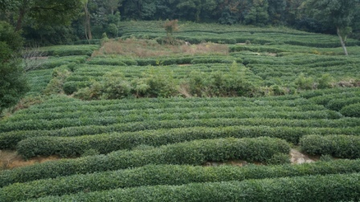
浙江省杭州市といえば、『西湖龍井茶』である。日本で中国茶というと、烏龍茶のような青茶やプーアル茶のような黒茶をイメージしがちであるが、この西湖龍井茶は緑茶である。緑茶といっても日本の緑茶とは見た目も風味も違っており、西湖龍井茶は色も黄色っぽく味もあっさりしている。この違いはお茶の葉そのモノの違いではなく、製法の違いからきており、日本の緑茶は発酵を止めるため茶葉を蒸すのに対し、中国の緑茶は茶葉を釜などで炒っている。
中国で緑茶と言えば、大抵の場合この西湖龍井茶を指す。そのため中国人に日本の緑茶を飲んでもらうと、いつもの飲んでいる慣れた風味と違うため、あまり良い反応をしてもらえないことが多い。それと同じで中国茶好きの私自身も、緑茶に関しては日本の緑茶の方が美味しいとずっと思っていたのだが、やはり生産地で飲む西湖龍井茶は、他の地域で飲まれている物とは鮮度が違うのか、とても美味しく感じている。
また、ここでは西湖龍井茶に花の香りをつけた龍井花茶や、上の写真にあるようなキンモクセイの花を入れた『桂花龍井茶』なども楽しめる。杭州特産の西湖龍井茶と杭州市の花であるキンモクセイの組み合わせたこのお茶は「とても杭州らしいお茶だな」と感じた。

11月16日
この日は、浙江大学の研修で、紹興酒で有名な紹興へ。
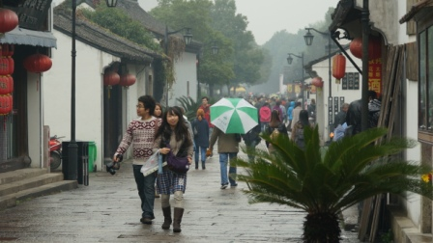
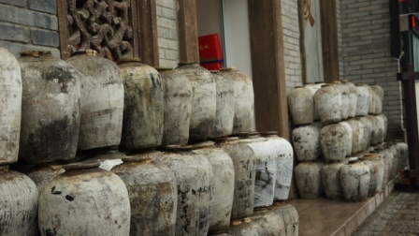
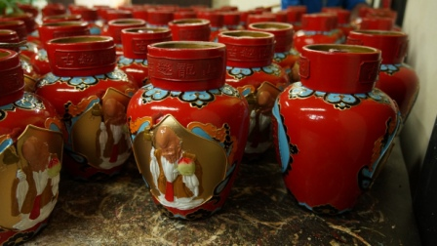
杭州市からはバスでは約1時間半で、日帰り旅行にはちょうど良い距離に位置している。紹興は、日本ともゆかりの深い文豪「魯迅」や中国の元首相「周恩来」など文化人や政治家を輩出した文化都市である。その他、日本でも有名な紹興酒は中国を代表する酒のひとつで、中国では『黄酒』や『老酒』と呼ばれている。
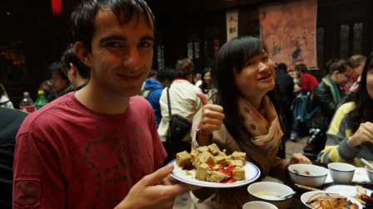
町には紹興酒を製造・販売している店が多く建ち並んでいる。紹興酒の主な原料はもち米であり、これを発酵させ製造されているためなのか、同じように米を原料に製造されている黒酢に風味が少し似ている。
紹興酒で有名な紹興ではあるが、一方で『臭豆腐』がとても有名であることを初めて知った。町には紹興酒の販売店と同じくらい臭豆腐の販売店が並んでおり、独特な匂いを発していた。
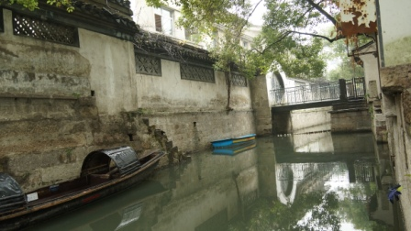
臭豆腐は、日本人にとって好き嫌いのはっきり分かれる食品の一つであると思うが、意外にも中国人も好き嫌いがあるのだという。ただ、紹興で売られる臭豆腐は比較的匂いを抑えて作られているらしく、強烈な臭さではなかったため、今回私も美味しく食べることができた。

紹興に来る前の紹興の印象は、左の写真のような水の街をイメージしていたが、観光として紹興に行く限り、あまり水の街という印象を抱かなかった。もちろん他の町に比べれば、水路も多く十分に水の町なのであろうが、「実際の様子はやはりその場に行ってみないとわからないのだな」と改めて実感した今回の研修旅行であった。

11月23日
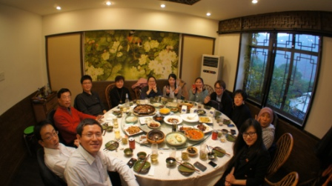
この日は、浙江省外事弁公室での月例会議の日であった。
が、この日はいつもと様子が違い、全員集合のミニ宴会という雰囲気であった。
このレストランでは、伝統的な杭州料理を堪能することができ、和やかな雰囲気の中での会議となった。

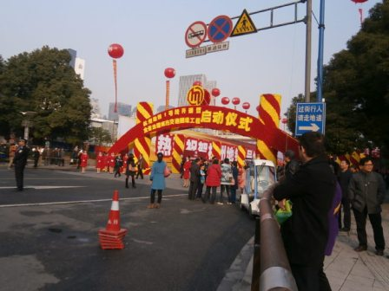
11月24日
10月末に開通の予定だった「杭州地下鉄1号線」がこの日開通した。
それに伴って開通式が行われたので、様子を見に行ってきた。
杭州市にとっては待ちに待った地下鉄の開通とあって、テレビや新聞の記者や一般の市民が集まっていた。地元の新聞によれば、杭州市地下鉄は初乗り運賃が２元で、最高８元という料金設定になっており、日本人の感覚であれば非常に安い運賃ではあるが、杭州市民はこれに不満のようで、さらに運賃を安くするよう求めている。
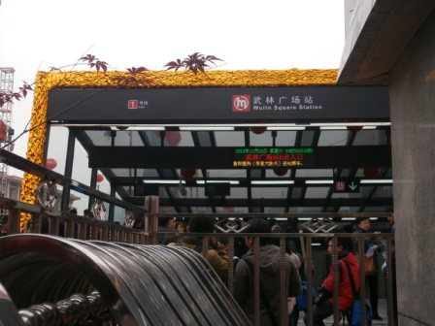
杭州地下鉄は香港地下鉄の協力で建設が進められた影響なのか、車内の注意表記の仕方など、どことなく香港地下鉄に似た雰囲気になっている。実際に乗車してみると、新しいだけはあり車内も駅構内も非常に綺麗にまとまっている。ただし、切符の自動販売機は５元札若しくは10元札又はコインしか使うことができず、小銭を持ち合わせていないと非常に不便であることに加え、できたばかりなのでそのことが周知されておらず、常に切符を買う行列ができている様子だった。もちろん杭州市内で使える交通カードも使用することができるが、地下鉄を利用する際は中国工商銀行で手続をする必要があるなど多少の手続が複雑なため、この先しばらくは切符を買うために行列をなす姿が見られるであろう。

